Конспект урока по литературе по теме: «Песнь про царя Ивана Васильевича, молодого опричника и удалого купца Калашникова М. Ю. Лермонтова». Колорит эпохи, образы персонажей, эстетика произведения» М. Ю. Лермонтова Соколовой Кристины, 505 гр.

Цель: Познакомиться с творчеством М.Ю. Лермонтова

Задачи:

\*Обучающая: формирование умений характеризовать героев произведения на основе изучаемого материала, а также дополнительных источников;

\*Развивающая: привитие навыков передачи личностного восприятия; развитие умения выделять главное; формирование умения выразительного и осмысленного чтения;

\*Воспитывающая: воспитание интереса к классическому наследию русской литературы; воспитание нравственных начал; привитие культуры умственного труда.

\*Эстетическая: научиться видеть красоту произведения, его колорит.

1. Добрый день, ребята! Дома вы прочитали «Песнь про купца Калашникова» М. Ю. Лермонтова. Понравился вам этот текст? Какие у вас впечатления?
2. Дети говорят, возможно, что произведение было довольно сложно читать, не все понятно. Возможно, скажут, что им понравилось. Возможно, понравились герои, интересный сюжет, трогательная история, описанная красивыми словами.
3. Лермонтов прекрасно стилизует свое произведение под фольклорное, кажется, что поэма – плод народного творчества. Почему так кажется? Как это доказать?
4. Есть постоянные эпитеты, образы гусляров, есть речитатив, синтаксический параллелизм, перехваты. Есть зачин, трехчастная структура, мелодика текста стилизована. Весь текст передает колорит эпохи Ивана Грозного, «Песнь» будто создана в его время.
5. Так, а давайте обратим внимание на иллюстрации, они перед вами.

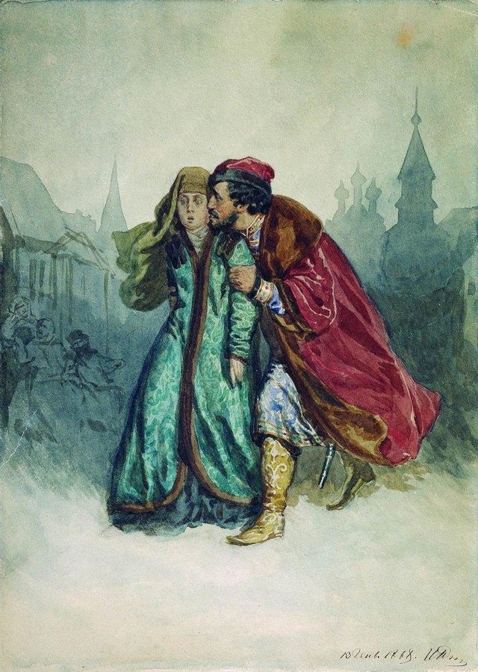

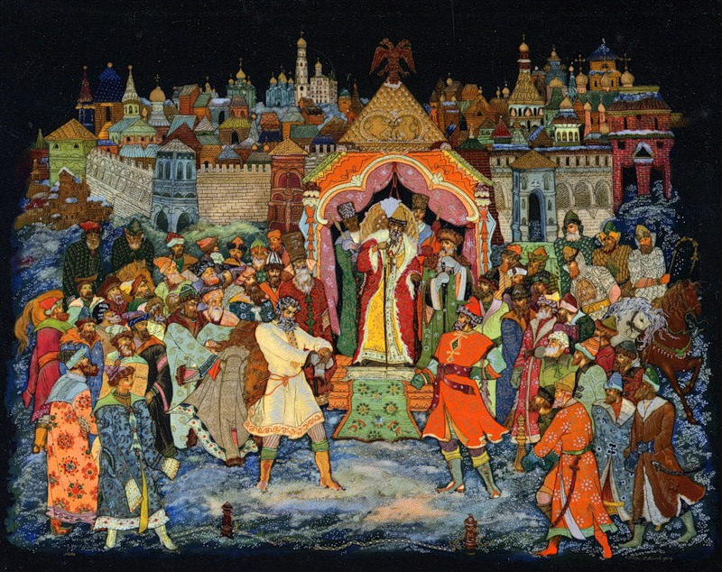

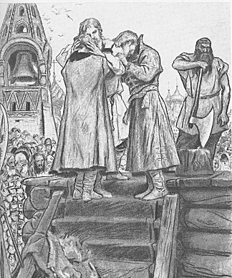

1. Что на них изображено? Как они вам нравятся?
2. На первой изображена сцена встречи Алены Дмитриевны с Кирибеевичем. На второй – кулачный бой. На третьей – сцена перед казнью, вероятно, прощание с братьями. Дети высказывают свое мнение относительно иллюстраций.
3. Давайте обратим внимание на 2 иллюстрацию, опишите ее.
4. Изображена сцена боя. Выполнена в ярких цветах, посреди представлен царь, Кирибеевич с Калашниковым, вокруг них – честной народ русский, позади – Белокаменный Кремль, церкви. Напоминает и миниатюру из древнерусской книги, и одно из направлений народной росписи. Колористика России эпохи Ивана Грозного. Передает атмосферу эпохи.
5. Так, совершенно верно. И в самом тексте изображена эпоха Ивана Грозного. Чем она известна? Как изображается в тексте?
6. Первыми же словами Лермонтов обрисовал внутриполитическую ситуацию. Бояре и князья противопоставлены царю. На стороне царя, его приспешники – опричники.
7. Да, совершенно верно.
8. Один ученик выступает с сообщением об опричниках (далее – материал из Википедии/других Интернет-ресурсов).

«Опри́чник — телохранитель, человек, состоящий в рядах опричного войска (отряда телохранителей), то есть личной гвардии, созданной Иваном Грозным в рамках его политической реформы в 1565 году.

«Опричник» — более поздний термин для этого явления. Древнерусское слово «опричь» (наречие и предлог), согласно словарю Даля, означает: «Вне, окроме, снаружи, за пределами чего». Отсюда «опричный» — «отдельный, выделенный, особый». Во времена Ивана Васильевича опричников называли «государевыми людьми». Слово «опричник» вернулось в русский язык стараниями Н. М. Карамзина (употребил в «Истории государства Российского») в начале XIX века и стало нарицательным для тех, кто жестокими мерами боролся с революционерами (террористами). В 1550 году Иван Грозный планировал при проведении военной реформы в Русском государстве из «лучших» детей боярских сформировать «Избранную тысячу». Основу её должны были составить представители наиболее знатных родов и потомков удельных князей. Тысячники должны были по задумке царя выполнять важные и многообразные командные (начальствующие) функции, в частности, назначаться полковыми воеводами и головами. Планировалось снабдить их поместьями в окрестностях Москвы, однако осуществить этот проект на то время, по-видимому, не удалось.

В 1564 — 1567 годах русским царём была реализована идея «Избранной тысячи», то есть введена так называемая опричнина (см. Имущество государства). Иван Васильевич отделил часть бояр, служилых и приказных людей и, вообще, весь свой «обиход» сделал особым (отдельным, выделенным), в царских дворцах —Сытном, Кормовом и Хлебенном — был назначен особый штат ключников, поваров, псарей и тому подобное. Служилые люди были разделены на государевых людей (опричных) и земских, таким же образом были разделены и уезды.

По сословному составу опричники были разнородной массой, в которой числились бояре, князья, дворяне, дети боярские как московских, так и городских бояр, были набраны особые отряды стрельцов.

Опричники одевались в чёрную одежду, подобную монашеской. Как утверждали ливонские дворяне Таубе и Крузе, «Опричники (или избранные) должны во время езды иметь известное и заметное отличие, именно следующее: собачьи головы на шее у лошади и метлу на кнутовище. Это обозначает, что они сперва кусают, как собаки, а затем выметают все лишнее из страны». Среди учёных нет единой точки зрения, шла ли речь о настоящих собачьих головах, их символических изображениях или просто о метафоре. Обзор литературы и мнений по данному вопросу дает Чарльз Гальперин (сам он склоняется к буквальному пониманию сообщений о головах). Метла же могла символизировать чудесное оружие, насмерть поражающее врага. Тем не менее, наличие собачьей головы упоминают не все современники, а «метла» таковой могла и не являться. Так, Г. Штаден пишет: «Опричные должны были носить черные кафтаны и шапки и у колчана, куда прятались стрелы, что-то вроде кисти или метлы, привязанной к палке. По этому узнавали опричников».

Опричники приносили царю клятву в верности, обещая, в частности, жить отдельно от «земских» людей. Наиболее известными опричниками были дворянин Малюта Скуратов, боярин Алексей Басманов, князь Афанасий Вяземский.

На содержание опричников были назначены особые города (около 20) с волостями. В самой столице некоторые улицы (Чертольская, Арбат, Сивцев Вражек, часть Никитской и прочие) были отданы в распоряжение опричников, жители этих улиц были переселены на другие улицы Москвы.

«На посаде улицы взяти в опришнину от Москвы реки: Чертолскую улицу и з Семчиньским селцом и до всполья, да Арбацкую улицу по обе стороны и с Сивцовым Врагом и до Дорогомиловского всполия, да до Никицкой улицы половину улицы, от города едучи левою стороною и до всполия…».

Исключительно дворянский состав опричнины (как титулованной, так и нетитулованной) и принесение личной присяги главе конгрегации позволяет говорить об опричнине как об орденском образовании — военно-монашеском или военно-политическом ордене опричников». (материал из Википедии и других Интернет-ресурсов).

1. Опричники навевают страх и ужас на людей, не зря Алена Дмитриевна испугалась еще больше, когда услышала, кто такой Кирибеевич, тем более о нем говорится, что он из рода Скуратовых.

На 4 иллюстрации мы видим богатых, властных опричников, перед которыми люди трепещут. 5 иллюстрация – репродукция гравюры XVII века. 6 иллюстрация – Опричник. На гравюре и последней картине лучше всего видны предметы устрашения опричников – песьи головы и метлы. Должно быть, они производили впечатление.

При этом стоит отметить, что при всей жестокости данного устройства, подобное не характерно лишь для России. По современным моральным, нравственным, этическим нормам, нравы 16 столетия не отличались гуманностью в разных странах(Поколением раньше Ивана Грозного – Генрих VIII). При этом, опять же, стоит отметить, что 16 век во многим странах – эпоха Возрождения, эпоха зарождения протестантизма, в это время зарождаются и развиваются гуманистические традиции, являющиеся основой мировоззрения людей в наше время (Томас Мор, Эразм Роттердамский, интересна переписка Ивана Грозного с Андреем Курбским). Опять же, все примеры рассматриваются со множеством оговорок и примечаний.

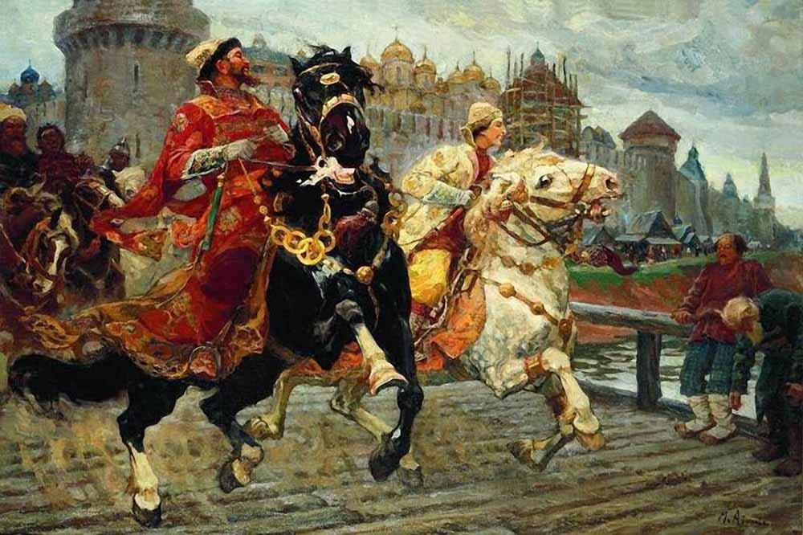

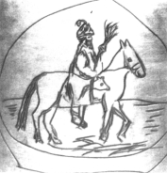

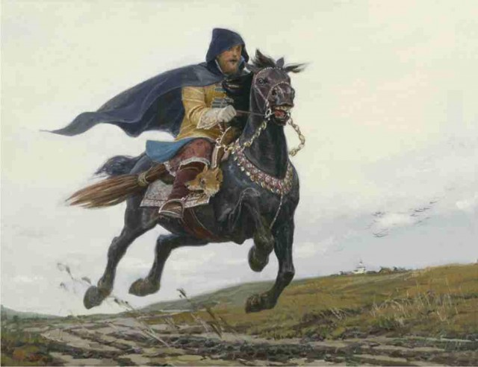

1. Таким образом, перед нами предстает довольно сложная и противоречивая эпоха. Жестокая и кровавая, но в то же время в ней есть место чести, храбрости, совести. Давайте рассмотрим образы Ивана Грозного, опричника Кирибеевича и купца Калашникова.

Каким предстает перед нами вначале Иван Грозный, каким в конце?

1. Иван Грозный любит своих опричников, в начале поэмы он предстает во всем блеске своей царственности, гиперболистично стучит палкой:

«Вот об землю царь стукнул палкою,

и дубовый пол на полчетверти

Он железным пробил оконечником -

Да не вздрогнул и тут молодой боец.

Вот промолвил царь слово грозное -

И очнулся тогда добрый молодец.»

Здесь он великолепный царь, властитель. При этом, он проявляет справедливость, говорит:

Как полюбишься — празднуй свадебку,

Не полюбишься — не прогневайся".

1. Так, то есть здесь перед нами справедливый царь. А в конце?
2. А в конце он предстает как могущественнейший царь, распоряжающийся судьбой человека как ему угодно, не обращая внимания на традиции и устои. Он кажется непоследовательным и странным, он обещает заботиться о семье Калашникова, но его жаждет убить.
3. Что вы скажете о Кирибеевиче?
4. Возможно, дети скажут, что перед нами бесчестный человек, не уважающий других людей, общественные устои, религиозные и нравственные законы.
5. Возможно. Но давайте подумаем, всегда ли человек идеален? Всегда ли человек может быть абсолютно правильным и непоколебимым в своих убеждениях?
6. Возможно, дети подтвердят, что не всегда человек может быть таковым.
7. А где мы видели идеальных героев, абсолютно правильных? Возможно, место таких героев – в древнерусской литературе и в произведениях русского классицизма?
8. Дети радостно соглашаются!)
9. А кто такой у нас в тексте?
10. Купец Калашников!
11. Верно. Купец Калашников, как мы видим, абсолютно честный герой, в его душе нет места сомнениям, он точно знает, что правда на его стороне. А что мы скажем про Кирибеевича? Какой он? Опишите его подробней.
12. У него есть совесть. Он не говорит царю, что его избранница повенчана. С одной стороны, это нечестно. Но его можно понять, ему, вероятно, и стыдно, и в то же время он любит Алену Дмитриевну. Понятно. Почему он говорит царю:

Как увижу ее, я сам не свой,

Опускаются руки сильные,

Помрачаются очи буйные;

Скучно, грустно мне, православный царь,

Одному по свету маяться

Опостыли мне кони легкие,

Опостыли наряды парчовые,

И не надо мне золотой казны:

С кем казною своей поделюсь теперь?

Перед кем покажу удальство свое?

Перед кем я нарядом похвастаюсь?

Отпусти меня в степи приволжские,

На житье на вольное, на казацкое,

Уж сложу я там буйную головушку

И сложу на копье бусурманское;

И разделят по себе злы татаровья

Коня доброго саблю острую

И седельце бранное черкасское.

Мои очи слезные коршун выклюет,

Мои кости сирые дождик вымоет,

И без похорон горемычный прах

На четыре стороны развеется!.."

Это слова не хитрого, изворотливого, подлого человека. Видно, что просто он не может найти душевный покой.

1. Верно, при этом сам Лермонтов находит такие добрые, трогательные слова для характеристики этого героя. Он у него и «голубь сизокрылый», и упал точно «сосенка». И в тексте не только купец Калашников, но и Кирибеевич – будто богатырь из сказки. И его Лермонтов описывает множеством прекрасивых эпитетов и метафор, и он, когда грозный царь ударил палкой так гиперболистично, наш Кирибеевич не вздрогнул! (напомнил Печорина, который вздрогнул при ударе форточки, но смело ходил на кабана). Перед боем, когда понял, кто перед ним, Кирибеевич побледнел, ему стыдно, он не наглый и нахальный человек, его действиями не желание поразвлечься руководило, а глубокое чувство. Этому образу свойственен психологизм, противоречивость, сложность.

Интересно, кстати, что Лермонтов уподобляет своих героев птицам – Кирибеевич – «голубь сизокрылый», Алену Дмитриевну он, Кирибеевич, называет «лебедушкой» и «голубушкой», Иван Грозный – «ястреб», купец Калашников – «сокол».

1. Так, а как вам кажется, почему Калашников не объясняет царю, в чем дело?
2. Он не хотел говорить о своей жене при всем народе. (тоже видна некоторая психологичность)
3. Да, вероятно, так и есть. Мы уже поговорили о безграничности царской власти, о праве царя на своеволие. А почему он говорит, что оказывает милость Калашникову?
4. Должно быть, потому что Калашников, как истинный христианин не смог бы жить спокойно с осознанием того, что он, как бы там ни было, убил человека.

Может, царь избавляет его от мук совести.

Кроме того, хоть и говорится, что:

«И казнили Степана Калашникова

Смертью лютою, позорною;

И головушка бесталанная

Во крови на плаху покатилася.»

Поступок его останется в веках:

«Схоронили его за Москва-рекой

На чистом поле Промеж трех дорог:

Промеж Тульской, Рязанской, Владимирской,

И бугор земли сырой тут насыпали,

И кленовый крест тут поставили,

И гуляют-шумят ветры буйные

Над его безымянной могилкою,

И проходят мимо люди добрые:

Пройдет стар человек — перекрестится,

Пройдет молодец — приосанится;

Пройдет девица — пригорюнится,

А пройдут гусляры — споют песенку.»

1. Не думаю, что царь осознавал, что поступок Калашникова будет жить в народной памяти. (не думаю, что в таком смысле можно трактовать «милость»).

В конце концов, Лермонтов пишет, что поступок этого «былинного богатыря» остается в народной памяти, люди его любят, прославляют, и похоронили его будто в центре мира – там, где все дороги пересекаются, ведь он народный герой(купец, не боярин), поступает согласно с народными, традиционными представлении о добре и правде.

1. В конце концов, какой вывод мы сделаем?
2. Лермонтов показывает могущественность царской власти, народного, честного, достойного героя, погибающего при столкновении с этой властью, при этом говоря, что память о благородном поступке этого героя сохраняется, его честный взгляд на жизнь, мужество не забываются и прославляются. Показывается при этом неоднозначность, противоречивость героев, в особенности Кирибеевича, что говорит, вероятно, о невозможности взгляда на жизнь как на абсолютное добро или зло. Герои действуют не как классицистические или древнерусские (при всем колорите произведения), а как живые и настоящие люди, со своим чувствами, страстями и переживаниями.

Произведение стоит на стыке романтизма и реализма, в нем есть место чертам двух методов.

Д.з. 1. Письменно ответить на вопросы 3, 4 из учебника.

2. Выучить отрывок наизусть.